### 20190711

表格导出csv要求用gb2312解码时不乱码

某分辨率下banner失真

### 20190802

1、分类查看中加了产量相关的搜索，但是样式没调，如果是字太长导致的可以用“...”代替多余的字符。

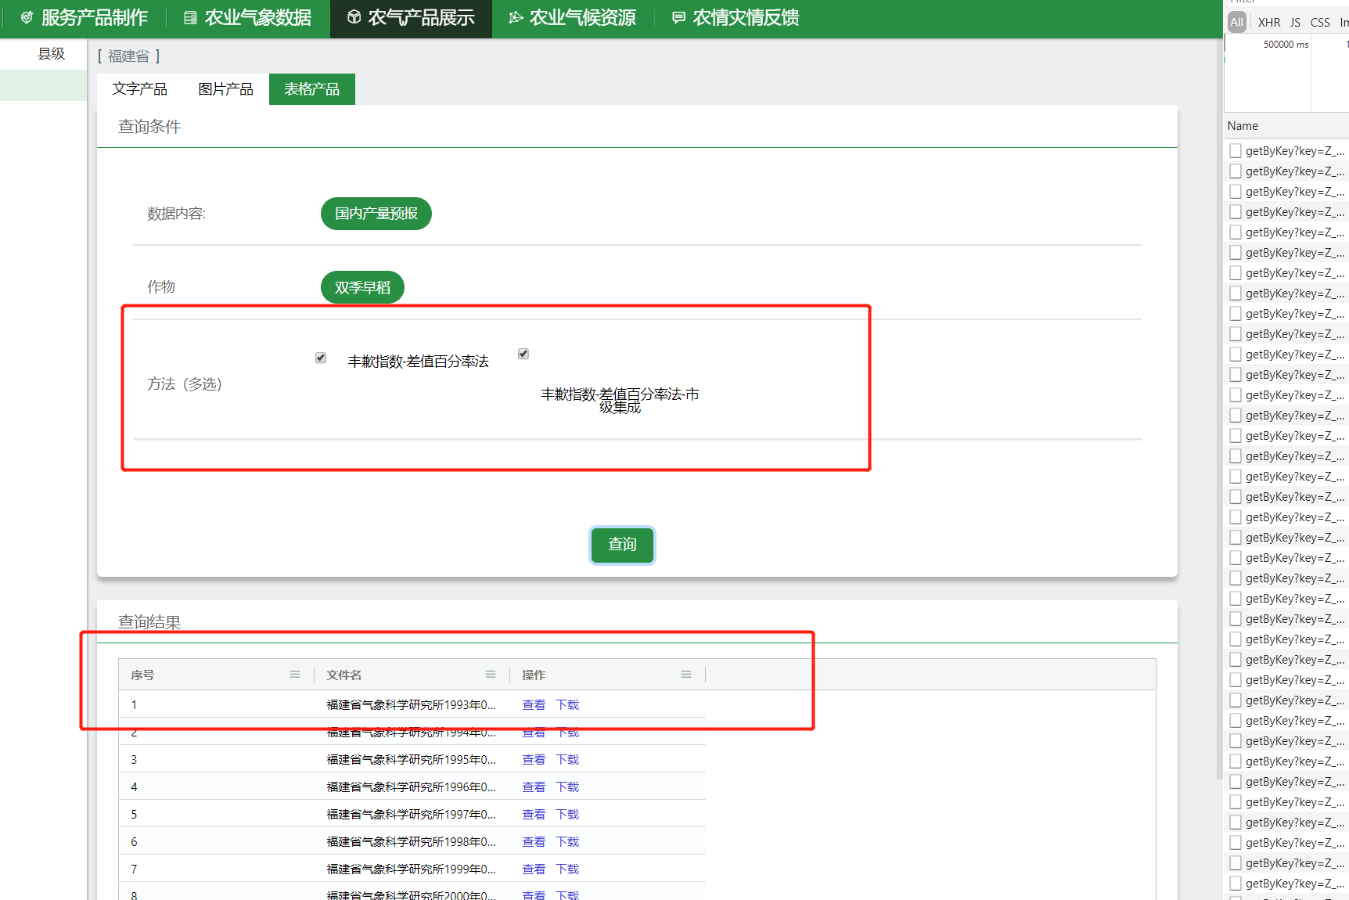

1. 统计资源-->积温

（原查10天的值返回10条数据，现只返回一条最终数据）

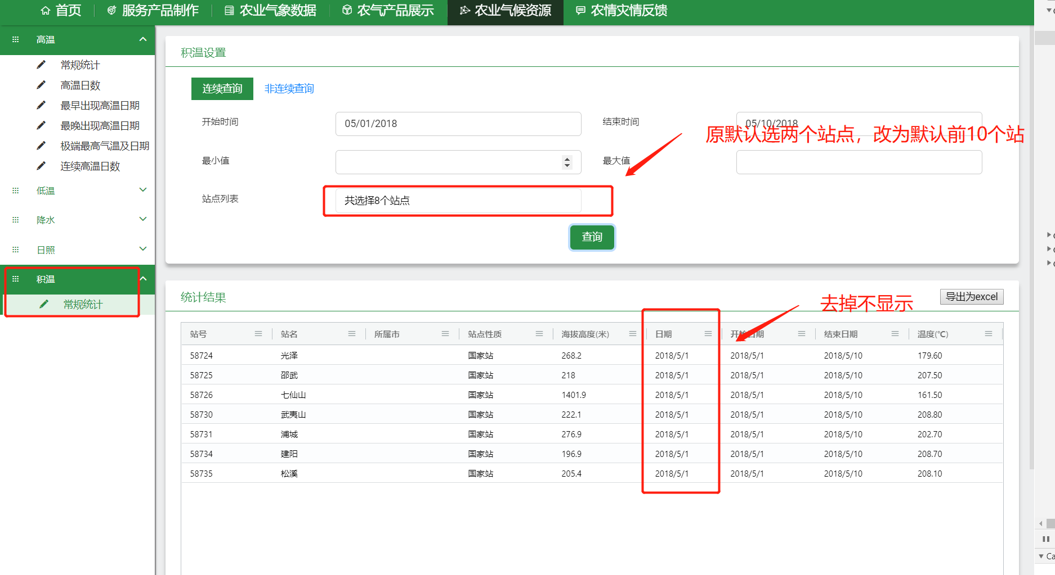

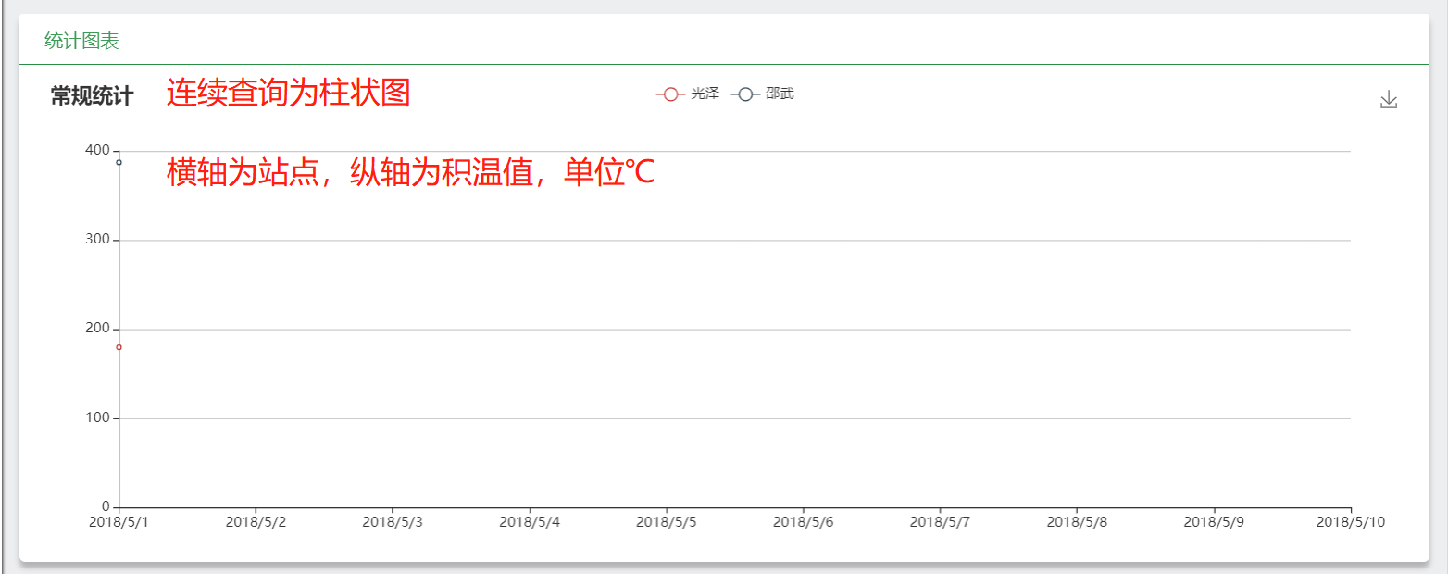

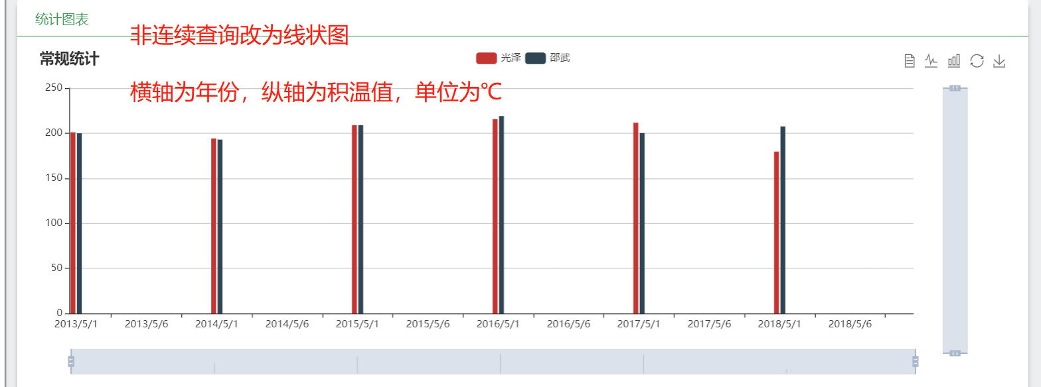

1. 产品展示加默认banner
2. 首页banner分辨率问题建议和美工协商，做一份1920宽度的banner。（图片可以看不全，但要保证不失真）

### 20190812

1、鼠标悬浮字体颜色与背景色相同了，要换个颜色

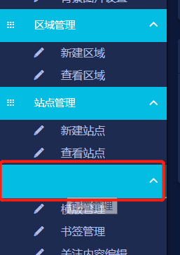

2、区域等级为1的用户展示所有管理，其余只显示个人中心，其他三个都隐藏掉。

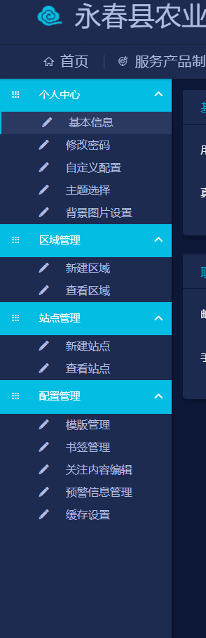

1. 当themeLevel为空时，前台加默认，默认值为区域等级。

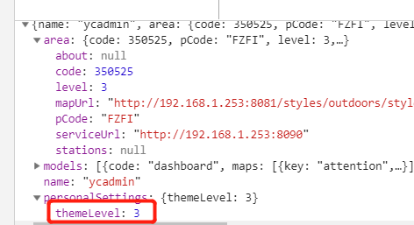

（1）单位没加，连续非连续

（2）柱状图宽度固定宽度，太宽了不好看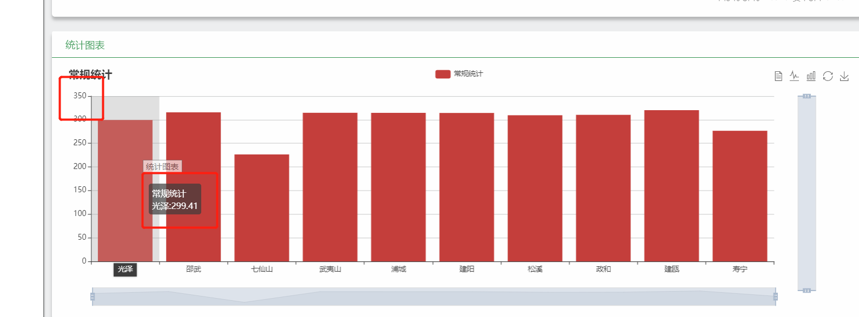

5、积温不要最大值最小值条件（连续非连续都不要）

